Татарстан Республикасы Социаль фонд бүлеге 17 августта “Бала тап, Казан!” исеме астында гаилә бәйрәме оештыра

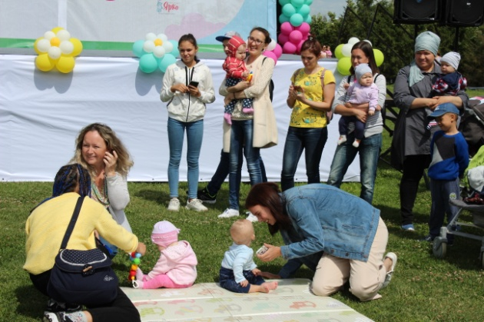

“Бала тап, Казан!” коммерцияле булмаган социаль проект кысаларында Татарстан Республикасы Социаль фонды бүлеге инициативасы белән 17 августта Горький паркындагы зур аланда гаилә бәйрәме узачак.
"2016 елдан бирле уздырылып килүче "Бала тап, Казан!" бәйрәменә казанлыларның һәм башкала кунакларының гаиләләрен тулы составта һәм яхшы кәеф белән чакырабыз. Бәйрәм аланында сез күңелле ял итеп кенә калмыйсыз, сораулары булганнарга социаль фонд белгечләре ана капиталы һәм балалы гаиләләргә башка социаль түләүләр мәсьәләләренә кагылышлы бик күп файдалы мәгълүмат та бирәчәк», - дип хәбәр итте Россия Социаль фондының Татарстан бүлеге башлыгы Эдуард Вафин.
Бәйрәм программасында: мавыктыргыч мастер-класслар, биоэнергетик күнегүләр, агач һәм прәнекләргә рәсем ясау, мультфильмнарның яраткан персонажлары белән фотога төшүләр, күңелле аниматорлар һэм аэрохоккей, кикер һәм өстәл футболын яратучылар өчен кунел ачулар, «Трио-Тон» ялкынлы вокал-инструментал төркеме чыгышы.
Бергәләп видеоклип төшерү бәйрәмнең кульминациясе булыр дип көтелә, әлеге чарада бәйрәмгә килгән барлык теләүчеләр дә катнаша алачак.

Бәйрәмне уздыру вакыты - 12:00дән.

Бәйрәмне оештыру һәм үткәрүгә кагылышлы сораулар килеп чыккан очракта 8-917-872-64-64 номеры буенча матбугат сәркатибе Никандрова Альбина Камилевнага мөрәҗәгать итәргә мөмкин.

